**Concepto de Intranet Comunitaria UAMI como medio para expandir la conectividad en la Alcaldía de Iztapalapa**

**Resumen**

Se propone un proyecto que fomente el desarrollo tecnológico e investigación multidisciplinario desde una perspectiva de las ciencias sociales y las ciencias exactas e ingeniería para el diseño de nuevas herramientas, tecnología y modelos de organización y operación de redes comunitarias que puedan garantizar la distribución e intercambio de contenido local de forma asequible e incluyente a la sociedad.

**Antecedentes**

En los últimos años la conectividad comunitaria ha mostrado ser la vía para comunicar a comunidades no atendidas o pobremente atendidas, en múltiples países se han desarrollado experiencias de pequeñas comunidades, que usando la tecnología, han atendido por sí mismas sus necesidades de comunicación[1]. México enfrenta graves problemas de cobertura de telecomunicaciones, principalmente entre la población indígena del país, es así, que los estados con mayor población indígena como lo son Guerrero, Oaxaca y Chiapas, cuentan con menos del 25% de usuarios de internet[2]. Pero este problema de cobertura, también se observa en la Ciudad de México donde existen zonas con bajos recursos y la disponibilidad del acceso a Internet queda limitado a las personas que cuentan con la economía suficiente para pagar el servicio de Internet.

Ante esta situación el gobierno mexicano a través de la reforma constitucional de telecomunicaciones en 2013, reconoció la importancia de los medios de comunicación indígena para atender sus propias necesidades bajo la figura de la concesión social indígena y comunitaria, ampliando las posibilidades de acceso a recursos espectrales y conectividad. En este ámbito, la organización Redes por la Diversidad, Equidad y Sustentabilidad AC, en conjunto con la Universidad Autónoma Metropolitana Unidad Iztapalapa (UAMI) han trabajado por 15 y 6 años respectivamente en proyectos relacionados al establecimiento de infraestructura y aplicaciones de redes comunitarias. Destacando las aplicaciones e infraestructura que se han formado en la División de Ciencias Básicas e Ingeniería de la UAMI [3], [4], [5]. La experiencia en estas redes nos muestra arquitecturas de red distintas a las comúnmente utilizadas por los grandes operadores, pero que logran ofrecer los mismos servicios en condiciones similares de calidad y a costos accesibles para los usuarios de zonas[6] con poca conectividad o bajos recursos económicos, ya sean rurales o en grandes ciudades. Así, mientras los operadores tradicionales cuentan con una sola red con servicios integrados, los operadores comunitarios cuentan con redes híbridas que se integran en los dispositivos de operación en bandas libres de frecuencia como WiFi, pero que implican una diversidad de pequeños operadores.

Las propuestas anteriores implican una nueva forma de acceso a servicios digitales de conectividad similares y compatibles a Internet, que convierte la desventaja de la mala calidad de la conectividad o el alto costo de ésta, en una oportunidad, a través de la creación de redes de contenidos propios y de interés para la comunidad. Al mismo tiempo, atiende el problema de distribución de contenidos que enfrentan las producciones indígenas y en general las producciones nacionales, fomentando y educando, en el uso de las nuevas herramientas digitales. Digamos que mientras que los operadores tradicionales avanzan en su conversión a redes de cuarta generación en las que se prestan servicios de voz, mensajes, datos y video a través de una sola red, las comunidades prestan servicios similares a Internet, solo que a diferencia de las redes bajo el control de operadores, el control y operación de las mismas está a cargo de las propias comunidades. Además, presentan la ventaja de fomentar el uso de la tecnología y generan la oportunidad del desarrollo e investigación bajo el paradigma de software y hardware de licencia libre, incluyendo por supuesto una gran diversidad de aplicaciones y contenidos locales que benefician directamente a la comunidad. Estas redes suelen ser internas, en vez de públicas como Internet pero en el caso de la presente propuesta son públicas pero sin conexión a Internet, a menos que se requiera. Por ejemplo, en Ciudad Bolívar de Bogotá, Colombia[7], se desarrolló un modelo comunitario rural de conectividad web, el cual evolucionó en un modelo de Intranet comunitario implementado en la UAMI, la cual se encuentra en funcionamiento desde 2014[8] y que espera crecer para satisfacer demandas sociales de conectividad local en el campus universitario y posteriormente en sus alrededores.

**II. Propuesta General**

Diseñar un modelo de desarrollo de conectividad comunitaria Intranet que integre aspectos tecnológicos, económicos, organizativos, jurídicos y de difusión e intercambio de contenidos. La idea es contar con desarrollo tecnológico e investigación multidisciplinario desde una perspectiva de las ciencias sociales y las ciencias exactas e ingeniería para desarrollar nuevas herramientas, tecnología y modelos de organización y operación de redes comunitarias que puedan garantizar la distribución e intercambio de contenido local de forma asequible e incluyente a la sociedad. Adicionalmente, consideramos importante desarrollar y analizar la implementación de un prototipo de red Intranet comunitaria basada en diseño de software y hardware libre con la finalidad de ampliar la difusión, intercambio, acceso a contenidos y aplicaciones. Una vez implementada la propuesta técnica de desarrollo de conectividad comunitaria se hará una evaluación que permita el diseño y la elaboración de un modelo técnico, económico, organizativo, jurídico, de difusión e intercambio de contenidos.

Algunas características innovadoras que se presentan en la propuesta: 1. La investigación y desarrollo basado en un modelo comunitario y técnicamente hablando, basado en diseño, desarrollo e implementación de infraestructura de software y hardware libre. 2. Diseño de un modelo de difusión e intercambio de contenido local o coordinado por gobiernos locales para preservar y difundir, la cultura, las artes, la ciencia y la tecnología. Además, proporcionar capacitación y formación de recursos humanos para crear mecanismos adecuados y asequibles de difusión para que herramientas y aplicaciones relacionadas con procesos administrativos de los gobiernos locales sean automatizados y adecuados a las demandas sociales locales.

**Objetivo General**

Acompañar y fortalecer las iniciativas comunitarias de redes Intranet públicas para generar un modelo de comunicación articulado con iniciativas de producción de contenido local, desarrollando un nuevo modelo tecnológico, económico, organizativo y jurídico.

**Etapas**

* Plan de investigación, diseño y desarrollo
* Instrumentación de redes: a) extensión Intranet UAMI como laboratorio nacional;

b) Asesoría para implementar la infraestructura inicial de la red en la Delegación Iztapalapa

* Diseño y programación de aplicaciones
* Diseño del sistema para producción, difusión e intercambio de contenidos (diseño del sistema y prototipo de prueba)
* Instrumentación de proyectos piloto (sistema de intercambio de contenidos y aplicaciones locales operando en fase piloto)
* Diseño del modelo de crecimiento (modelo técnico de hardware y software, económico y jurídico)
* Evaluar modelo (evaluación cualitativa del modelo y evaluación técnica del sistema)
* Plan de mejoras, capacitación y proyección del crecimiento

**Los resultados esperados del proyecto**

Los resultados del proyecto atienden a la generación de conocimientos, a la formación de recursos humanos, a la comunicación pública de la ciencia y a la vinculación directa con el sector social a través del trabajo con las comunidades, experiencias internacionales y especialistas. Crear un modelo de desarrollo que permita mejorar el entorno a través de: la investigación, la teleconferencia, chats, compartir ficheros, redes sociales entre otras aplicaciones.

El principal impacto de los resultados y productos esperados se dará en la vinculación con el sector social, en concreto con las iniciativas de redes comunitarias con quienes se trabajará en el desarrollo de Intranets y con quienes se diseñará y desarrollará el sistema para la creación, difusión e intercambio de contenidos. A través del modelo tecnológico, económico, organizativo, jurídico y de difusión e intercambio de contenidos, se espera fortalecer la conectividad al interior de las comunidades entre ellas y gobiernos locales hacia el exterior.

**Datos de contacto responsable del diseño del proyecto:**

Dr. Enrique Rodríguez de la Colina

Coordinador del Posgrado en Ciencias y Tecnologías de la Información

Departamento de Ing. Eléctrica, Redes y Telecom, Edif. T 303

Universidad Autónoma Metropolitana, Iztapalapa

Tel. 58044600 ext. 2301

erod@xanum.uam.mx

http://pcyti.izt.uam.mx/wordpress/?page_id=198&SingleProduct=184

**Esquemático del crecimiento proyectado de la Intranet Comunitaria UAMI**

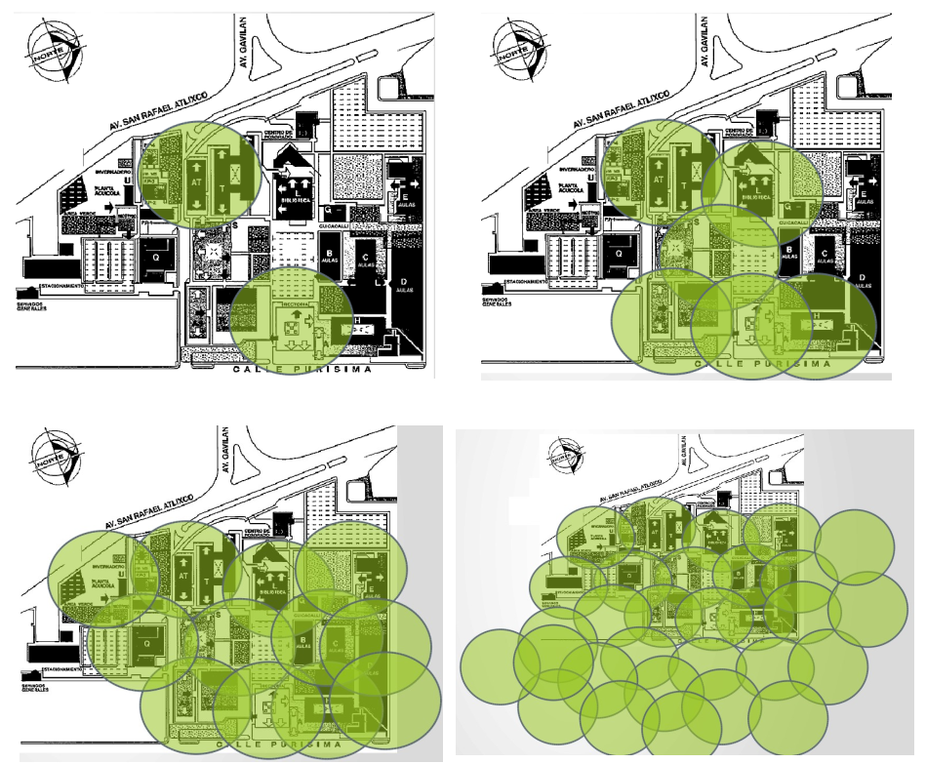

1. Véase Belli edit (2016) *Community Connectivity: Building the Internet from Scratch* FGV Direito Rio, Brazil 
2. Inegi 2011
3. Diseño y Logística de Instalación de una Red Inalámbrica Comunitaria, Tesis UAM: Kenia Salazar Cruz y G. Saldivar Rosas. Asesores: Dr. Enrique Rodríguez de la Colina y M.C. Othon Gandarilla Carrillo (2014). Disponible en Web: http://tesiuami.izt.uam.mx
4. Sistema de Mensajería Instantánea. Tesis UAM: Gabriel Brayan Cervantes Junco. Asesor. Dr. Enrique Rodríguez de la Colina (2014). Disponible en web: http://tesiuami.izt.uam.mx
5. Creación de Contenidos para un Servidor de la Red Comunitaria. Juan Antonio Oropeza Lazcano. Asesor. Dr. Enrique Rodríguez de la Colina (2015). Disponible en web: http://tesiuami.izt.uam.mx
6. Véase Huerta (2016) *Manual de Telefonía Comunitaria: Conectando al Siguiente Billón* UAM-SCT-REDES Ciudad de México
7. Pedraza Luis F., Redes inalámbricas Mesh: caso de estudio Ciudad Bolívar, Editorial U.D. Bogotá, 2012.
8. Diseño y Logística de Instalación de una Red Inalámbrica Comunitaria, Tesis UAM: Kenia Salazar Cruz y G. Saldivar Rosas. Asesores: Dr. Enrique Rodríguez de la Colina y M.C. Othon Gandarilla Carrillo (2014). Disponible en Web: http://tesiuami.izt.uam.mx